2013台日製造商務交流商談會
（台北場‧台中場）
長期以來，台灣與日本一直維持友好的經貿互動與產業合作關係。日本企業擁有尖端的技術與品牌能力，相對而言，台灣企業則具有量產的技術與迅速迎合市場變化的適應力，可說各有擅長。如果攜手合作，必能在競爭激烈的微利時代當中，共同開創出一片藍海。
「戰略性基礎技術高度化支援事業」（SAPOIN事業），為日本的近畿經濟産業局針對轄區内之企業提供協助，加快技術商業化且拓展海外市場，全力推動之專案計畫。經嚴格評選，成為該事業計畫扶植對象的企業，均身懷極高的技術層次，以及無限的發展可能性。
這一次，近畿經濟産業局精選9家SAPOIN事業計畫中之優秀企業，遠道而來，分別於102年02月20日（三）假台北國際會議中心、21 日（四）假台中福華大飯店，進行產品技術發表，並與台灣企業進行一對一媒合洽談。技術內容包括：沖壓模具加工技術、強化玻璃熱處理密著技術、大口徑Sapphire Wafer切削加工技術、鎳基耐熱超合金大型螺絲加工技術、Diamond固定wire saw以及食品影像識別機器等，透過這次訪台，推介創新核心技術。台灣企業也可藉此提升以往之代工模式，強化國際競爭力。
在台北與台中兩地所舉行的商務交流商談會，均安排翻譯及專業工作人員隨時為您提供服務，並且全程免費。您只要騰出一天的時間，就能聆聽日本廠商精闢的技術說明，以及面對面與他們交流，開啟 貴公司與優質的日本企業攜手並進、共創未來的契機。實屬難得、敬請把握。

2013台日製造商務交流商談會
台北場次活動議程表
時間：102年2月20日(星期三)上午09時30分至下午17時00分
地點：台北國際會議中心會議室 201DE
地址：台北市信義區信義路5段1號
時間 | 活動內容
09:00-09:30 | 報到、領取資料
09:30-09:50 | 開幕及貴賓致詞
09:50-10:05 | Polyurethane塗膜高性能化、高機能化之研究開發 | UNICS | 日本企業營運簡報發表
10:05-10:20 | 模具長壽命之研發結果發表，抑制沖壓模具鐵屑上升之處方 | 新日本Tech
10:20-10:35 | Polycarbonate之強化玻璃熱處理密著技術 | 魁半導体
10:35-10:50 | 熱可塑CFRP成型品之Recycle System，金屬沖壓模具之改善(CFRP用沖壓模具) | 小西金型工学
10:50-11:05 | Nickel基耐熱超合金大型螺絲之加工技術 | HAMAX
11:05-11:15 | 休息
11:15-11:30 | 食品影像識別機器之整體委託在台生產 | BRAIN
11:30-11:45 | 大口徑Sapphire Wafer之切削加工之技術研發報告 | Takatori
11:45-12:00 | Diamond固定wire saw之新研發(Brazing法) | 中村超硬
12:00-12:15 | PTFF/分散奈米鑽石複合電鍍技術之開發 | Eyetec
12:15-13:20 | 午餐休息時間備有便當
13:20-17:00 | 台日一對一企業媒合會(每場次20分鐘)
※主辦單位將保有議程調整之權利。

2013台日製造商務交流商談會
台中場次活動議程表
時間：102年2月21日(星期四)上午10時30分至下午17時20分
地點：台中福華大飯店5樓‧会議室CR500
地址：台中市西屯區安和路129號

時間 | 活動內容
10:00-10:30 | 報到、領取資料
10:30-11:00 | 開幕及貴賓致詞
11:00-11:15 | 熱可塑CFRP成型品之Recycle System，金屬沖壓模具之改善(CFRP用沖壓模具) | 小西金型工学 | 日本企業營運簡報發表
11:15-11:30 | 大口徑Sapphire Wafer之切削加工之技術研發報告 | Takatori
11:30-11:45 | Diamond固定wire saw之新研發(Brazing法) | 中村超硬
11:45-12:00 | 食品影像識別機器之整體委託在台生產 | BRAIN
12:00-12:15 | Nickel基耐熱超合金大型螺絲之加工技術 | HAMAX
12:15-12:25 | 休息
12:25-12:40 | 模具長壽命之研發結果發表，抑制沖壓模具鐵屑上升之處方 | 新日本Tech
12:40-12:55 | Polycarbonate之強化玻璃熱處理密著技術 | 魁半導体
12:55-13:10 | Polyurethane塗膜高性能化、高機能化之研究開發 | UNICS
13:10-13:25 | PTFF/分散奈米鑽石複合電鍍技術之開發 | Eyetec
13:25-13:40 | 休息 備有便當
13:40-17:20 | 台日一對一企業媒合會(每場次20分鐘)
※主辦單位將保有議程調整之權利。

2013台日製造商務交流商談會
報名表
公司名稱 |  |  | 統一編號
公司地址
主要營業項目 |  |  | 參加場次 | □20日台北場 □21日台中場
姓 名 | 部門/職稱 | 電 話 | E-Mail | ※供餐僅限參加媒合會者
 |  |  |  | 20日午餐 | 20日晚餐 | 21日午餐
 |  |  |  | □葷□素 | □葷□素 | □葷□素
 |  |  |  | □葷□素 | □葷□素 | □葷□素
 |  |  |  | □葷□素 | □葷□素 | □葷□素
◆報名方式： 台北場 (2013年2月20日)、台中場 (2013年2月21日)
請自中小企業商機媒合整合服務網 http://www.technomart.org.tw 線上直接報名，或下載報名表填妥以mail回傳
◆聯繫窗口：
金屬工業研究發展中心 林輝雄顧問
電話：02-2542-2536 ；傳真：02-2542-0882 ；e-mail：abestten@ms76.hinet.net
工業技術研究院 李湘平先生
電話：03-5913012 ；e-mail：shohei@itri.org.tw
--------------------------------------------------------------------------------------------------------
※台日一對一企業媒合會採『預約制』，我們將有專人為您安排時間。有意願參與媒合會者，請勾選下表您要安排一對一媒合洽談的日本企業，及加填「台日合作需求調查表」(請參照下頁)，並請務必mail回傳「一對一媒合勾選表」及「台日合作需求調查表」)。 ※現場備有中日文翻譯人員。
【一對一媒合勾選表】
勾選場次 |  | 編號 | 公司名稱 | 業務內容／技術名稱
20日 | 21日
□ | □ | 1 | Eyetec | PTFF/分散奈米鑽石複合電鍍技術之開發
□ | □ | 2 | 小西金型  工学 | 熱可塑CFRP成型品之Recycle System，金屬沖壓模具之改善  (CFRP用沖壓模具)
□ | □ | 3 | 魁半導体 | Polycarbonate之強化玻璃熱處理密著技術
□ | □ | 4 | 日本Tech | 模具長壽命之研發結果發表，抑制沖壓模具鐵屑上升之處方
□ | □ | 5 | Takatori | 大口徑Sapphire Wafer之切削加工之技術研發報告
□ | □ | 6 | 中村超硬 | Diamond固定wire saw之新研發(Brazing法)
□ | □ | 7 | HAMAX | Nickel基耐熱超合金大型螺絲之加工技術
□ | □ | 8 | BRAIN | 食品影像識別機器之整體委託在台生產
□ | □ | 9 | UNICS | Polyurethane塗膜高性能化、高機能化之研究開發
【台日合作需求調查表】

感謝您報名參加「2013台日製造商務交流商談會」。本調查表目的在了解 貴公司對台日一對一媒合的需求與期望，並讓日方企業先對 貴公司有基本認識，縮短合作溝通時間。 貴公司資訊將被妥善使用及保管，敬請放心填寫。

公司名稱
統一編號 |  |  | 負責人
成立年份 | 西元 年 |  | 實收資本額 | 新台幣  日幣 |  | 萬元
員工人數 | 人 |  | 台灣地區設廠/海外通路
去年營業額 | 新台幣  日幣 | 萬元 | 今年營業額預估 | 新台幣  日幣 | 萬元
地址
公司網頁 | 無 有 ： _______________________________________
產業別 | 電子/光電 資訊/通信 材料/機械 生技/醫藥 金屬加工  能源/環保 民生/用品 服務業 零件組裝 其他
公司簡介
(含主要產品/服務)
聯絡人/職稱 |  |  | 行動電話
電話/分機 |  |  | E-mail
主要希望洽談合作類型  (請打，  可複選) | 1. 企業轉型：  從日方引進技術自行生產產品 與日方技術合作生產新產品  2. 生產製造合作：  供應零組件 接單生產(ODM/OEM)  3. 資金合作：  希望日方來投資 希望日方來投資並合作生產  4. 代銷業務：  替日方代銷產品 代為仲介技術 透過日方代銷我方產品  5. 吸收新知識  了解日方新技術以改善我方技術 引進日方軟體改善生產技術  6.其它 (請說明)：
需求補充說明

日本公司介紹
EYETEC株式會社（EYETEC Co.,Ltd.）
公司所在地：〒916-0016 福井県鯖江市神中町2-6-8
電話：0778-52-8647 FAX：0778-51-4710
URL：http://www.eyetec.co.jp（和文）
創業：1948年9月 員工人數：225名 資本額：683,750,000円
負責人：董事長 黒田 優

【聯繫方式】
姓名：佐々木 肇（Sasaki Hajime）

PTFE/分散NA部門・職務：新事業開発本部 開発部 部長
電話：0778-52-8647 FAX：0778-51-4710 E-mail：sasaki@eyetec.co.jp
以分散的PTFE/NANO DIAMOND之複合電鍍技術之開發
【技術内容】
製品技術名稱：NDCO
主題：具優良的摺動性、耐磨耗性之複合電鍍皮膜

近年、由於對地球環境問題之意識提高省能源減低環境負荷及材料之高強度化長壽命化之need愈來愈高舉例汽車之engine之低燃費化產業機械的省力化機械損失之低減等成為重要的課題為解決這些問題有必要低減磨擦損失主原因之摺動部是低減磨擦而且要改善其壽命,本公司為解决這些問題以採用新規表面處理技術用NANO SIZE之DIAMOND微粒子在電鍍皮膜中均一的分散開發
是世界創造開發成功的,耐磨耗性低磨擦性的摺動特性優良之高機能性電鍍皮膜此NANO DIAMOND複合電鍍與原來使用在工業用之硬值CHROMINE電鍍比較＜低減磨擦倍數20％＞＜耐磨耗性提升50%><低減對方材料之攻擊性70%>等優良之摺動性、可期待硬質CHROMINE電鍍的替代技術現在更對汽車ENGINE零件產業摺動零件等為使其特性更適合與實用化一連串的在開發中

【事業範圍】
汽車零件、産業用機械零件、電子機械零件等
【媒合需求】
現在我們注重以活用＜NDCO＞之特徵（耐磨耗性、低磨擦性等）在國內主要以汽車零件（PISTONRING,PISTON,軸）空調機用COMPRESSOR產業用、機械用CHAIN等工廠共同開發推進其事業化。又對今後向海外事業展開銷路拓銷共同開發為視野的一環、對電子機器及受世界佔有受托生產率高之台湾中國等亞州企業合作、活用互相之優點開拓新市場為目的NDCO與各種表面處理之摺動性比較。

【希望商談】
【希望廠商類別】
・汽車（Piston 、Pistoning,、軸受等）
・産業用機械（compressor、工作機、軸受等）
・其他有関摺動之廣範圍之頜域
【規模】
不拘
【商談内容】
・公司介紹 ・製品、技術説明 ・資訊交換等
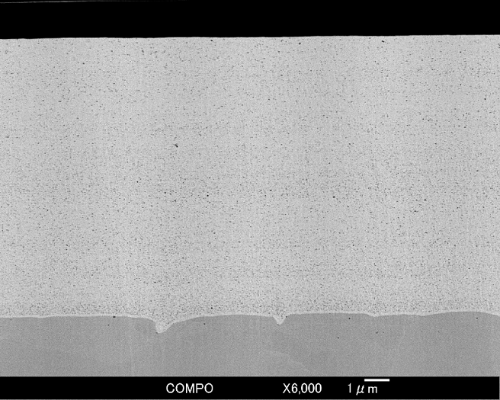
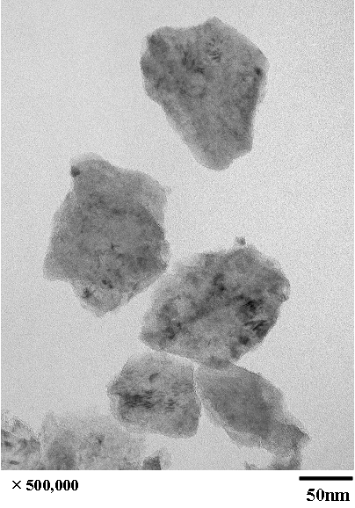

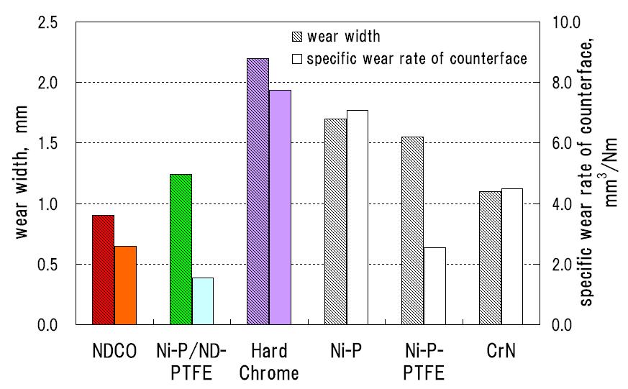
【NDCO與各種表面處理之摺動性比較】
【鍍膜中ND粒子的共析狀態】
【奈米鑽石(ND)的散布狀態】
株式會社小西金型工學（KONISHI METAL MOLD ENGINEERING LTD.）
公司所在地：〒579-8014 大阪府東大阪市中石切町6丁目4-47
電話：072-981-3477 FAX：072-987-8043
URL：http://konishikanagata.sharepoint.com（和文）
創業：1968年8月 員工人數：11名 資本額：10,000,000円
負責人：董事長 小西 智實雄

【聯繫方式】
姓名：小西 修史（KONISHI SHUJI） 部門・職務：技術開発部 取締役統括部長
電話：072-981-3477 FAX：072-987-8043 E-mail：konishi@max-networks.net

熱可塑CFRP沖壓成形品之高度MATERIAL RECYCLE SYSTEM之構成
【技術内容】
技術名稱：金属PRESS技術BRAND [繊維強化熱可塑（ＣＦＲＰ）PLASTAC]
主題：『革新性的PRESS模具技術SOLUTION PLAN』
繊維強化熱可塑PLASTIC之PRESS成形時之変形挙動、由於樹脂之軟化、繊維束間之滑動支配作用、所以與延性高的金属材料的塑性変形有很大的差異。因此繊維強化熱可塑PLASTIC之PRESS成形用之模具技術無法轉用於金属用PRESS模具。為此繊維強化熱可塑PLASTIC之PRESS模具技術現開発中。
又以派生技術力冲壓金属模具在製作総数１万以上、按半世紀以上之経験、実績、独自開発之工程縮短化技術之提案。又從縮短工程所看出來之COAT削減、生産性提高之提供。從商品企画参加到試作量作模具、金属製品完成之設計階段到縮短工程、低成本之提案、省力化、考慮環境、包括TOTAL COST DOWN BALANCE CONCURRENT生産加工技術SYSTEM為其強處。、還有從顧客之PROJECT軽量化構造實行設計之立案。

【事業範圍】
空調機器、鋼質家具、系統廚房設備、家電、汽車零件、建築材料、自動販賣機、冰箱、照明器具、文具等

【媒合需求】
商談希望内容將該事業之成果及派生技術力向亞洲及特別對台湾發信提示有関金属PRESS之SOLUTION PLANE希望對模具及金属製品或附帶之零件調達的具体商談
【希望商談】
金属冲壓技術及附帶之有関PRESS金属製品有NEEDS之企業、希望對方為財團大企業日系企業中堅企業之製造業等。
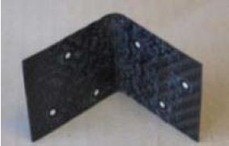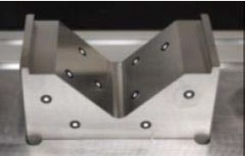
ＣＦＲＰ冲壓製品 ＣＦＲＰ用之冲壓模具
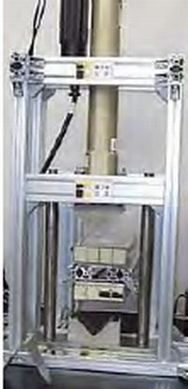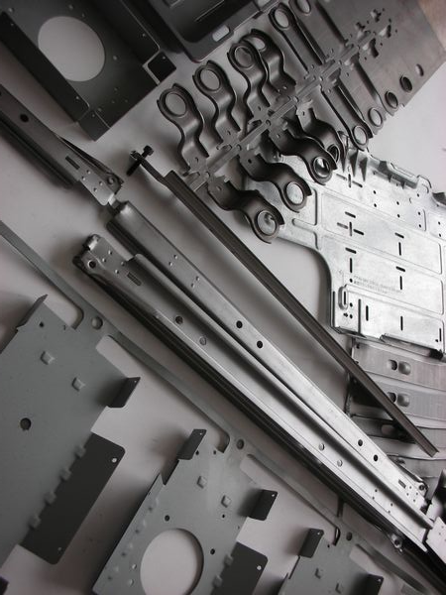
CFRP冲壓装置 派生技術：金属冲壓製品
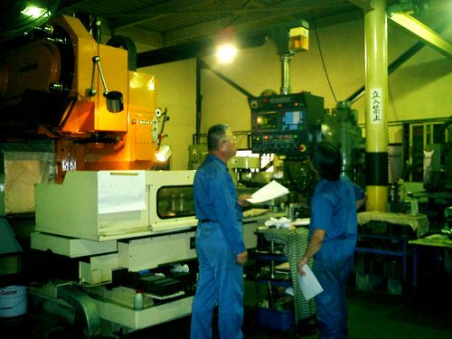
機械設備

株式會社魁半導体（SAKIGAKE-Semiconductor CO., LTD.）
公司所在地：〒600-8897 京都府京都市下京区西七条御前田町50 SAKIGAKEビル
電話：075-204-9589 FAX：050-3488-5883
URL：http://www.sakigake-semicon.co.jp（和文）
創業：2002年9月 員工人數：13名 資本額：3,000,000円
負責人：董事長 田口 貢士

【聯繫方式】
姓名：田口 貢士（TAGUCHI KOSHI） 部門・職務：董事長
電話：075-204-9589 FAX：050-3488-5883 E-mail：k.taguchi@sakigake-semicon.co.jp

窗材輕量化為目標之POLYCARBONATE之強化玻璃密着強化熱處理技術之開發
【技術内容】
技術名稱：大氣壓電漿裝置(型號：SKIp-ELV100)
Theme：『易於操作之大氣壓電漿裝置』
印刷貼合等前處理時使用大氣PLASMA之表面改值、與藥液之WET PROCESS或UＶ真空PLASMA之手法比由於規模小裝置而可以得大効果。因此在製造線上期待交換原來之大氣壓PLASMA為要安定產生PLASMA按各處理條件、有必要製造高精度之PLASMA生成部、在本製品塔載之PLASMA生成機構、由於京都大学酒井道先生發明之獨自技術將處理條件之自由度飛躍性的提升。比如原來大氣壓PLASMA是需要HELIUM及ARGON等較高價之RERE GAS但本製品可生成空氣PLASMA
而且產生之PLASMA在熱上非平衡的低置PLASMA對熱不強之FILE等對相物不会有加熱的DAMAGE可以無害處理。
【事業範圍】
DIE COAT SPRAY COAT SLIT COAT等各種COATING為前處理MES細胞培養用LABORATORY DISH之處理POLYDIMETHY SILOXANE(PDMS)與玻璃之貼合前金處理

【媒合需求】
對台湾大学或企業研究機購販賣PLASMA裝置為目標為有効率的成功帶進去需有販賣力強之商社與能CONTACT者要

【希望商談】
對清華大学、交通大学等研究室或科学園區之研究部門有多窗口,對研究開發機構有販賣力之商社、在商談時實際需要DEMONSTRATION需現地有FOLLOW之商社

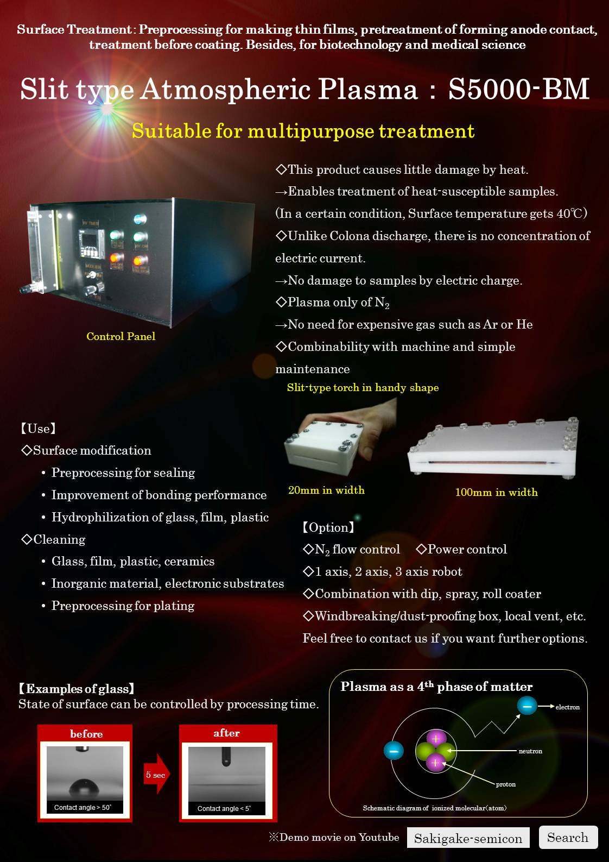

株式會社新日本Tech（Shin-Nihon Tech Inc.）
公司所在地：〒538-0035 大阪府大阪市鶴見区浜2-2-81 電話：06-6911-1183
FAX：06-6911-1182 URL：http://www.sntec.com/english/index.html（英文）
創業：1953年 員工人數：72名 資本額：100,000,000円
負責人：董事長 和泉 康夫
【聯繫方式】
姓名：筒井 長（TSUTSUI TAKERU） 部門・職務：研究員
電話：06-6911-1183 FAX：06-6911-1182 E-mail：info@sntec.com

長壽命微細PCD（Cobalt 燒結 Diamond）模具零件之開發
【技術内容】
①沖壓模具的模具零件可將画期性的長壽命化可能之＜PCD模具零件＞
②防止沖壓模具之鉄屑上升之＜防止鉄屑上升之LAZER加工＞
③撥水、撥油、非站着FLUORIDE COATING<SN FLUROIDE COATING>
④3D實裝用極簿基板SIC GAN SAPPHIRE等硬脆性難切削材料可作到無割裂無欠之PCD DICING <PCD DICING BLADE>
⑤縮短小件MOLD成形見え成形時間＜冷却SPRUE BUSHING>(專利取得)

【事業範圍】
①CONNECTOR或SWITCH等電子零件
②TOUCH PANNEL等電子零件、医療、BIOTECH NOLOGY
③半導体硬質玻璃硬質FILM

【媒合需求】＆【希望商談】
「長寿命微細PCD金屬零件之開発」的製品「PCD模具製品」及該事業派生的「次世代LSI用超薄型PCD（焼結DIAMOND）DICING BLADE製造販売事業」之製品的「PCD DICING BLADE」、及(株)新日本TECH INC進行以下技術之開拓銷路。
①「PCD模具零件」
使用CONNECTOR等PRESS模具、需長寿命的模具零件之企業
②「防止鉄屑上升之LAZER加工」
CONNECTOR等需作金属薄板材料之高速PRESS沖剪加工之企業
③撥水・撥油・非粘着FLUORIDE COATING「SN FLUORIDE COATING」
對製品有必要加撥水、撥油、非粘着、特性之企業
④「PC DDICING BLADE（磨石）」
在３D実装之極薄基板SiC、GaN、SAPPHIRE等硬脆性難削材料作DICING之企業
⑤「冷却SPRUE BUSHING」（專利取得）
小型PLASTIC LENS CONNECTOR等零件、MOLD成形品之成形時間有必要短縮之企業

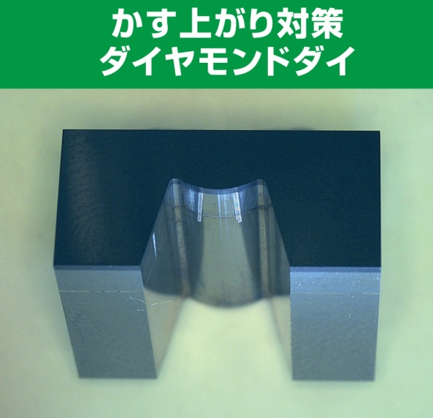
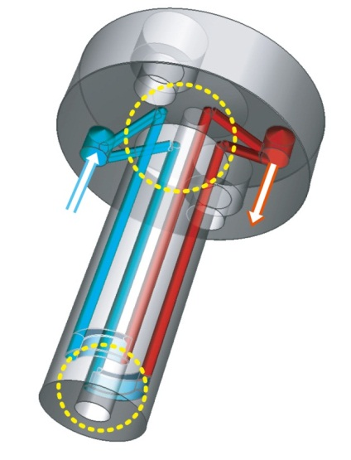
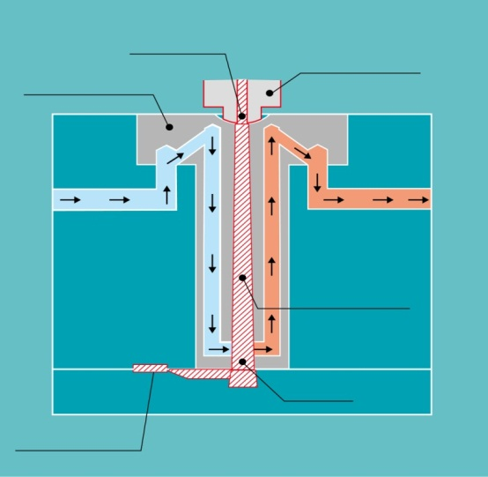
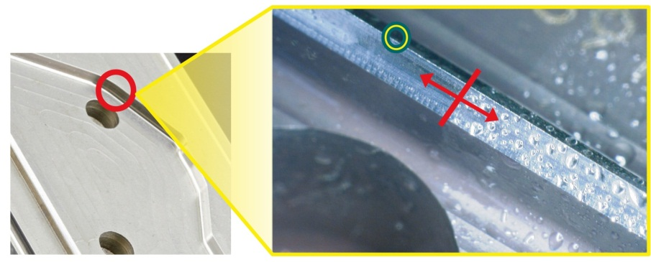
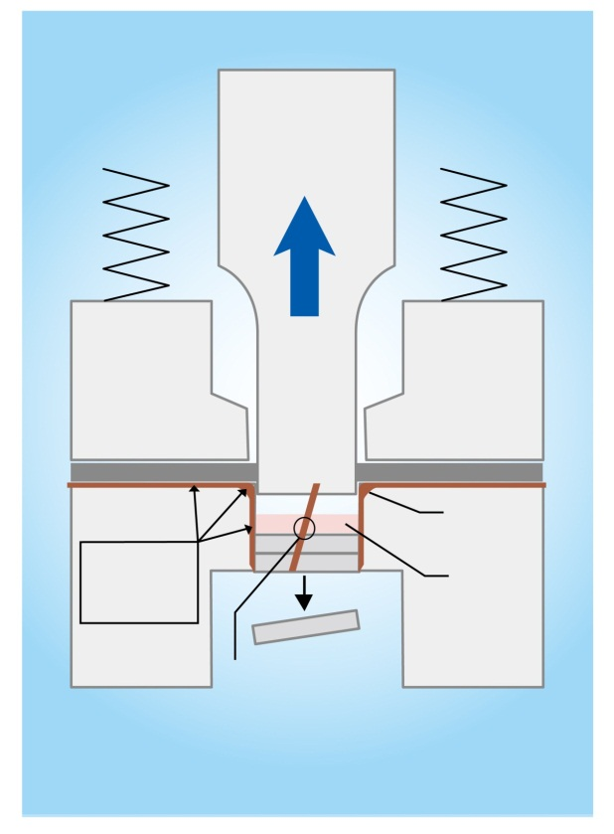
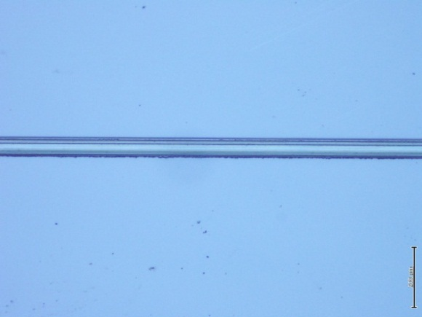
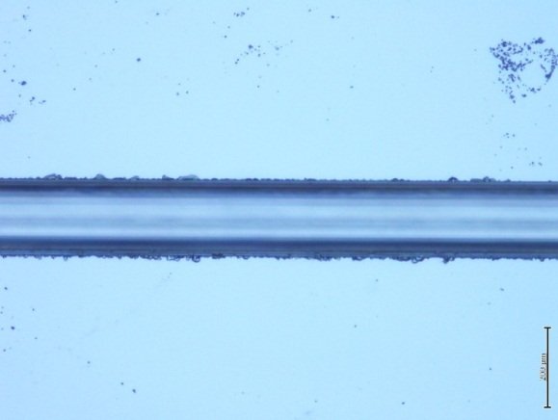
鉄屑上升対策 Diamond

樹脂射出口
成形機nozzle
温排水
Sprue bush
冷却水
製品(薄肉部)
厚肉部
sprue
分離面
冷却水
温排水
將樹脂射出強力冷却對防止綫拉有貢獻
厚内部
用強力冷却使冷却時間縮短
冷却sprue bushing
對当社製彫刻刃的処理例
未処理
填上洒精以確定
到刃點撥水・発油・非粘着
SN flooride coating
処理面
punch
鉄屑上升防止Laze加工之machinism

stripper
空気進來
冲下之鉄屑糟
鉄屑由於lazer加工
強力保持在Die
由於LAZER所以可連續加工槽die
ダイ
DIE
Dicing之加工比較事例
100um
100um
切入琛度：50um SiWAFER：厚度300μm

PCD blade
原来電着blade

株式會社Takatori（Takatori Corporation）
公司所在地：〒634-8580 奈良県橿原市新堂町313-1
電話：0744-24-8580 FAX：0744-24-6616
URL：http://www.takatori-g.co.jp/english/index.html（英文）
創業：1956年10月 員工人數：約200名 資本額：963,230,000円
負責人：董事長 北村 吉郎

【聯繫方式】
姓名：福光 秀之（FUKUMITU HIDEYUKI） 部門・職務：経営企画室長
電話：0744-24-6608 FAX：0744-24-8352 E-mail：hideyuki.fukumitsu@takatori-g.co.jp

大口径SAPPHIRE WAFER的高精度切削加工技術的開発
【技術内容】
技術名稱：multi wire saw（藍寶石晶圓切割加工設備）
Theme：以高速、高精度加工SiC, GaN等素材
① 高線速 高張力
高線速 高張力化實現大幅高速高精度加工
② 高剛性
提高本体剛性各部UNIT剛性微調TABLE之剛性同時採用強化SPINDLE實現全方位的剛性發揮最近work之nozel到砥液供應之高wrapping効果實現均一高精度之加工
③ 新搖動機構
依以往培植之搖動機構knowhow塔載＜新搖動機構＞實現更高精度之切斷。
④ 壓倒性的實績
在supphire wire saw有壓倒性的支持的原來機（MMS612DD）為基礎來進化維修也容易可使用原來之切斷零件加工切斷零件可能設定的partern.
【事業範圍】
LED、Power半導體
【媒合需求】
介紹公司産品、交換資訊
※於商談會中進行産品技術發表，並與台灣企業個別洽談。另外，本公司台灣代理店之代表也將出席
【希望商談】
・從事Sapphire, SiC, GaN之切割加工之企業
・化合物半導體之研究機關或大學
- Business Outline
The manufacturing and sale of Semiconductor-related equipment,
LCD panel related equipment, Multi wire saws and Textile machinery

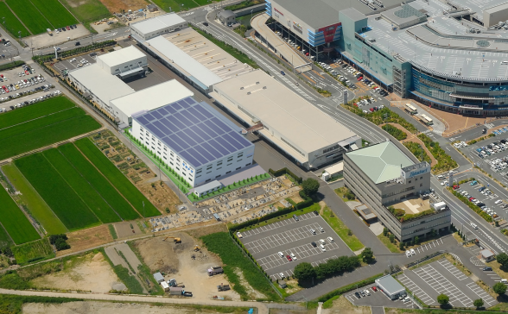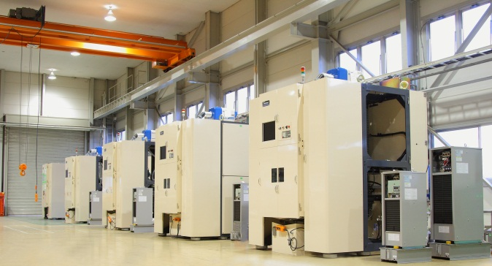
- Core Business
Multi Wire Saws（1990～）
Cutting high brittle material（Sapphire, SiC, GaN, Silicon, Crystal）
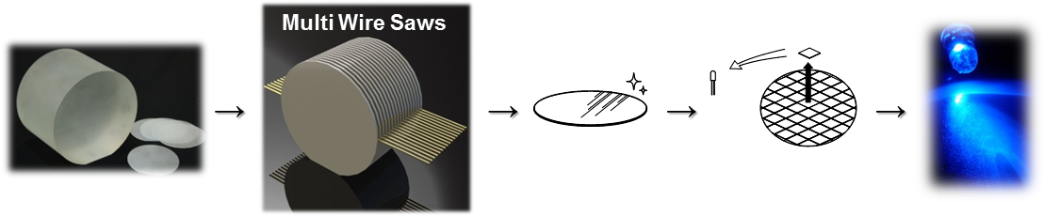
- Global Market Share of Takatori MWS
Material | Share | Downstream Product
Silicon (semiconductor) | 10% | computer, LCD television
Sapphire | 90% | LED
Silicon carbide (SiC) | 95% | Electric car, electric train, power plant
Gallium nitride (GaN) | 100% | Air conditioners, energy-saving electric appliances
Crystal | 70% | Cell phones
Neodymium magnet | 10% | Motor, electric car

- Joint Development Project
SiC Power Semiconductor Project
Participate in the METI (Ministry of Economy, Trade and Industry) promoting international project. This project is implemented for diffusing SiC power semiconductor and run by Tsukuba AIST (Advanced Industrial Science and Technology) and Japanese leading companies and research institutions.

- New Product ／ MWS-612DR
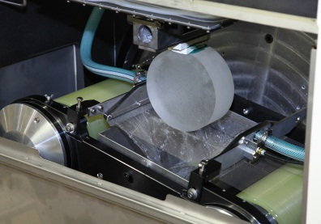
Incorporates a “new swing mechanism” based on Takatori’s extensive knowhow towards swing mechanism cultivated over many years. This mechanism facilitates even greater precision in slicing.
Based on our conventional unit (MWS-612DD), which had an outstanding reputation for slicing sapphire, this equipment has been further evolved to make maintenance even easier and allow processing under the same slicing conditions as that previous unit.

株式會社中村超硬（NAKAMURA CHOUKOU CO., LTD.）
公司所在地：〒593-8323 大阪府堺市西区鶴田町27-27
電話：072-274-0007 FAX：072-273-1250
URL：http://www.nakamura-gp.co.jp/index_ch.html（中文）
URL：http://www.nakamura-gp.co.jp/index_en.html（英文）
創業：1970年12月 員工人數：173名 資本額：1,301,875,000円
負責人：董事長 井上 誠

【聯繫方式】
姓名：増田 宏文（MASUDA HIROBUMI） 部門・職務：経営統括部 総務人事課長
電話：072-274-0007 FAX：072-273-1250 E-mail：info@nakamura-gp.co.jp

依BRAZING法作DIAMOND固定WIRE SAW之開發
【技術内容】
技術名稱：鑽石線鋸(Diamond Saw Wire)DINA-PRISM系列
主題 ：『針對太陽能電池、LED、電源設備所使用之晶圓切割上，本産品在降低製造成本及減少環境負荷上，具有極大貢獻』

便DIAMOND WIRE SAW之優良切削特性廣為普及着手開發以 「低価格化、長寿命化、高性能化」為目標。為実現目標「世界最快的製造PROCESS」「最高強度之DIAMOND保持力」開發BRAZING法之DIAMOND SAW WIRE成功。更「低価格化」、「細線化」之対応技術、「高速電着法」之DIAMOND SAW WIRE以以上之技術在2009年秋加入太陽電池用Si WAFER SLICE事業、現在量產芯線径φ90μm之DIAMOND SAW WIRE、目前也投入芯線径φ80μm規格的量産。
2011年夏天正式開始国内外之DIAMOND SAW WIRE之販売事業、目標為活用SLICE事業與SYNARGY効果之独特之BUSINESS MODEL之拡大其GLOBAL SHARE。
又具有焼結DIAMOND （PCD）之微細精密加工之高技術力在工作機械、産業機械用之「耐摩耗零件、領域有高的市場佔有率。特別在電子零件実装機（MOUNTER）用之DIAMOND 吸着NOZLE、對電子零件極小化「超微細孔加工技術」有很大的優點。

【事業範圍】
製造太陽電池用SILICON WAFER、LED用SAPPHIRE WAFER等之WAFER SLICE領域全般工作機械、産業機械用之特殊材料（DIAMOND・超硬合金）製設備零件

【媒合需求】
①有闋DIAMOND SAW WIRE之事業
巳有向台湾・韓国・中国以該wire之販売為目的直接、間接進行接洽但若有新的販売通路也想探尋。
②有関工作機械、産業機械用之零件事業
調查台湾国内及台湾企業在中国保有的needs可連繫到販売之開始。其中、diamond吸着nozzle是本公司具有競争力很高的項目、對日本機械廠純正零件供應事業所產生的知的財産権也要加以考慮。

【希望商談】
①商社（工具関連）、wafer（silicon、sapphire、SiC）加工公司、power device maker
②工作機械廠、産業機械廠、EMS（受託電子機器製造）商社、bearing maker

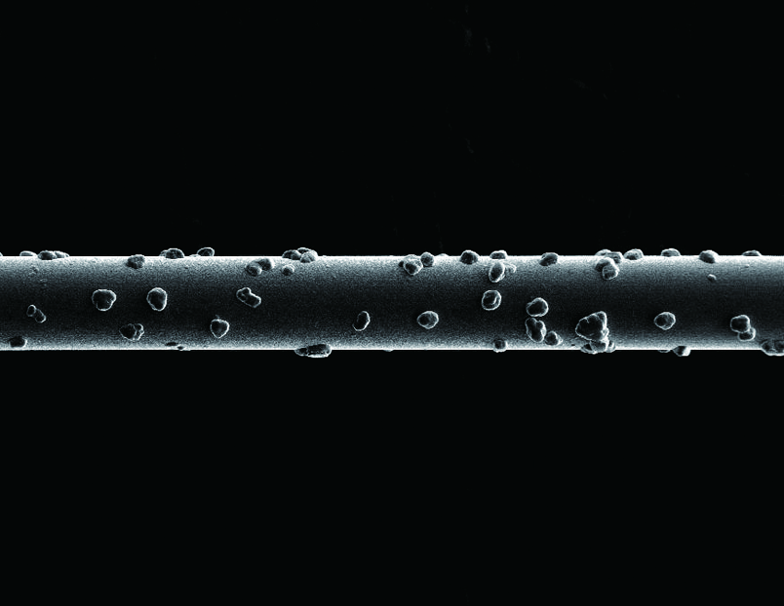
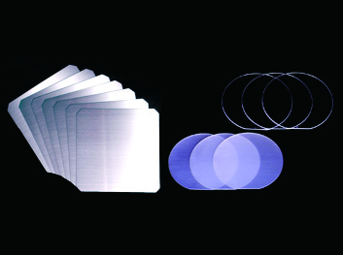
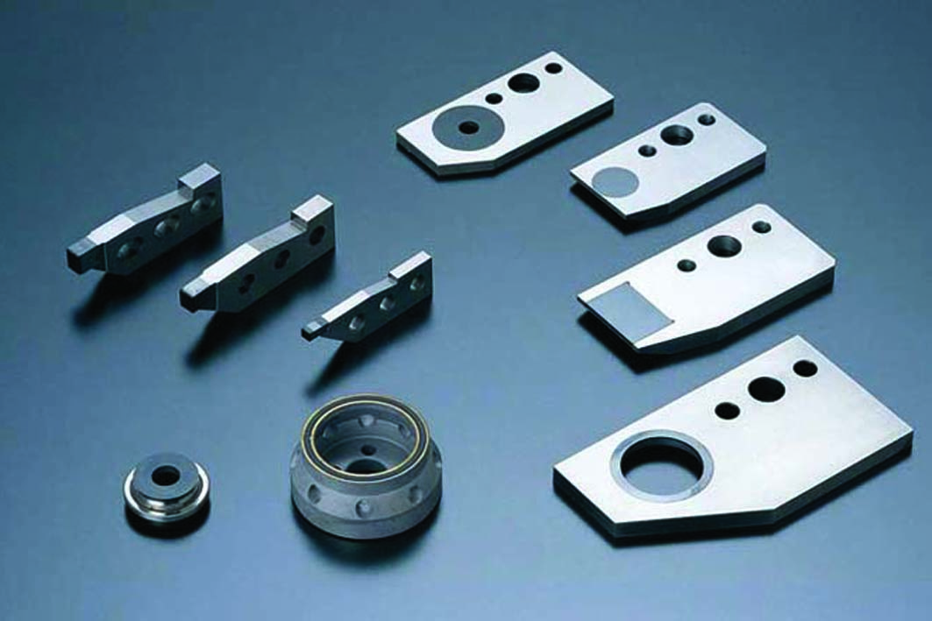
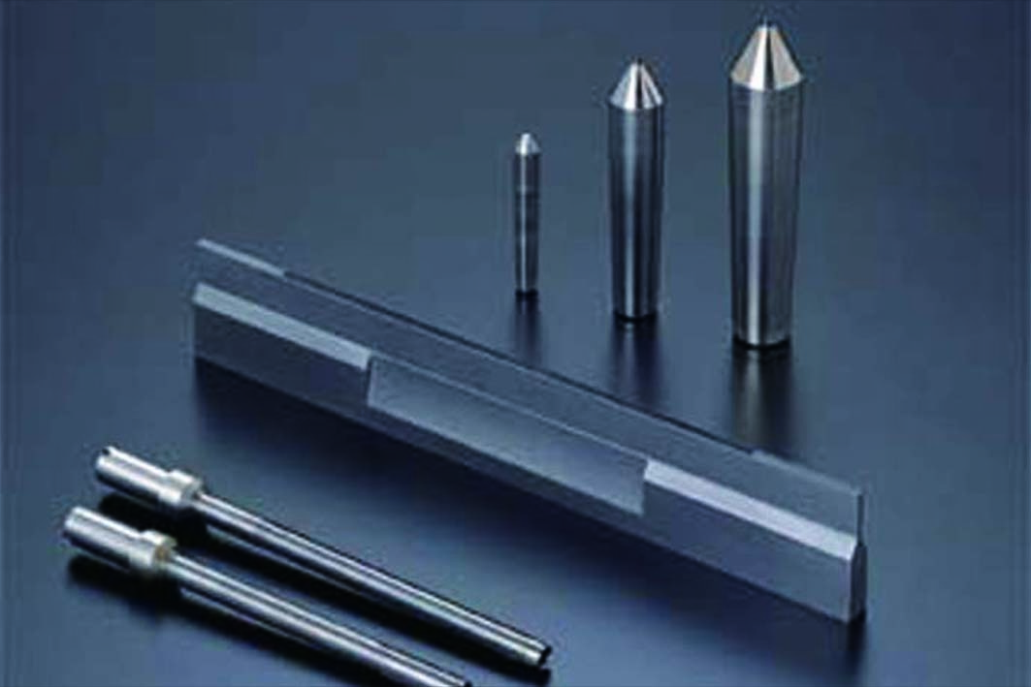
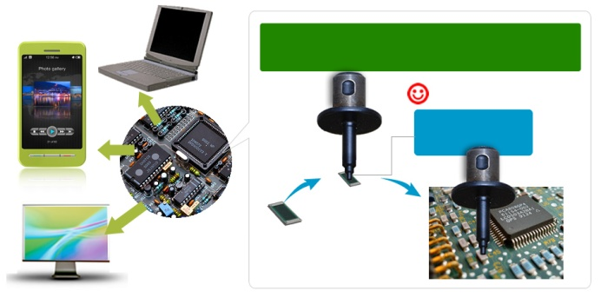

Diamond Saw Wires
①有iamond Wire Saw之事業

Silicon wafers・Sapphire wafers Slice processing
Bearing加工用設備零件
工作機械用 PCD製零件
電子零件実装機用Diamond nozzle
②工作機械、産業機械用的零件関連事業
print基板
電子零伴
Print基板
4 NOZZLE
耐久性・実装率向上
焼結Diamond
（ＰＣＤ）
用CHIPMOUMTOR(電子零件実装装置）
將電子零件以高密度・超高速PICK&PRESS

HAMAX株式會社（HAMAX CO.,Ltd）
公司所在地：〒671-2116 兵庫県姫路市夢前町寺473-2
電話：079-335-4566 FAX：079-335-4517
URL：http://www.hama-x.co.jp（和文）
URL：http://www.hama-x.co.jp/en/index.html（英文）
創業：1996年 員工人數：150名 資本額：30,000,000円
負責人：董事長 濱田 隆平
【聯繫方式】
姓名：山口 康文（YAMAGUCHI YASUFUMI）
部門・職務：生産技術Group Group長
電話：079-335-4566 FAX：079-335-4517 E-mail：y.yamaguchi@hama-x.co.jp

以NICKEL基耐熱超合金大型螺絲之転造加工技術開發
【技術内容】
技術名稱：本公司擁有鎳基耐熱超合金大型螺絲之搓牙加工
主題 ：『延長使用壽命之技術』

Gas turbine等高温複合cycle大型発電plant所使用之耐熱締結材料是使用在超1500℃之高温環境下使用、因此inconel７１８等nickel基耐熱超合金。這些在超高温環境下使用之締結部材料是需要能耐（十万時間以上）。
原來、這nickel基耐熱超合金的締結材料、由於其加工之難所以依切削加工之螺絕成形而成。本社在inconel７１８φ８０以上之大直徑螺絲、在國內屬於首次用転造加工法開発製造process、實現了在切削加工無法達成之高強度化,高疲労寿命化。
這転造加工法是利用鋼材之可塑性、在dice之工具間放置素材、將dice工具回転壓住素材、將螺絲槽擠上去之加工方法。転造螺絲由於塑性変形在加工表面維持產生連続的metal flow、可獲得高強度・高疲労寿命。但、加工硬化能高之inconnel７１８其大直径螺絲転造加工非常困難在国内尚沒有成功之事例。
本公司依sapoin事業之研究開発、在螺絲谷底確立形成安定的微細組織之控制転型技術、與切削螺絲比實現了疲労寿命超10倍之長寿命化。
【事業範圍】
使用天然氣渦輪、蒸氣渦輪等設備之發電廠、船用柴油引擎，以及造船、橋梁施工等相關業者
【媒合需求】
今後對台湾的買賣、擬從調達材料與販売両軸來検討。又本公司不但転造加工技術、從熱間鍛造１０ｍ之超大型転造BOLT到複合加工機使用、門形五面加工機等精密加工品等、我們作多種多様的製品製造販売。這一次「関西SAPOIN企業 日台製造商務交流会」擬向種々事業範圍開拓販賣通路挑

【希望商談】
１．製鋼工廠
材料種類：擬找SC,SCM,STAINLESS ,INCONEL等NICKEL基合金鋼等合金鋼的製鋼廠。
・中国鉄鋼 China Steel
・栄剛材料科技 Gloria Material
・YUSCO
・東和鉄鋼
・豊興鉄鋼 等
２．電力公司・発電PLANT廠
希望找活用由SAPOIN研究開発之技術使耐熱締結材料使用之GAS TABIN蒸気TURBINE発電PLANT等有関之大企業。
３．大型特殊BOLT領域
不只使用NICKEL基耐熱超合金之耐熱締結材料、我們有特長製造種々材料之特殊BOLT為活用該技術。希望找台湾大型之機廠。
４．工作機maker等精密加工零件領域
在國內有很多大型工作機廠之精密零件加工,為活用該技術希望能找台灣大型工作機廠
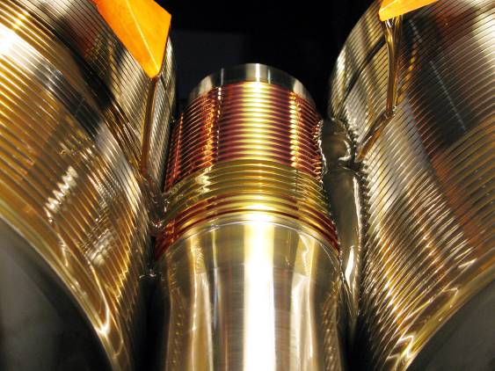
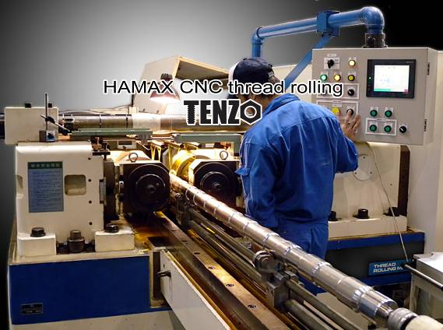
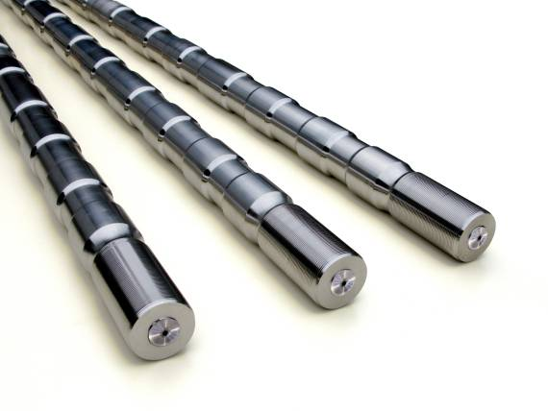
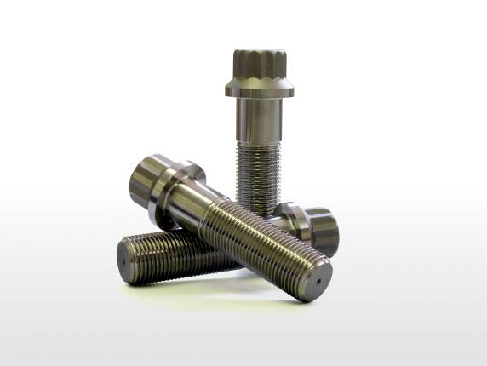
自社開發控制転造盤
大型転造螺絲加工
Inconel 718 耐熱Bolt
12 Point Bolt
株式會社UNICS（UNICS CO., LTD）
公司所在地：〒578-0901 大阪府東大阪加納4丁目14-31
電話：072-968-1166 FAX：072-966-3233 URL：http://www.unics-co.jp（和文）
創業：1987年4月 員工人數：12名 資本額：22,000,000円
負責人：董事長 苗村 昭夫

【聯繫方式】
姓名：苗村 昭夫（NAEMURA AKIO） 部門・職務：董事長
電話：072-968-1166 FAX：072-966-3233 E-mail:uni@unics-co.jp

有関POLYURETHANE塗布成形被膜之高能化高性能化之研究開發
【技術内容】
技術名稱：高耐摩耗性POLYURETHANE原料
：摺動性・耐熱性（100～120℃）之高機能POLYURETHANE原料
：二液混合URETHANE用新型高精密混合GUNとSYSTEMN（專利申請中）
主題：開發既存原料中最高峰的耐摩耗性POLYURETHANE！
：URETHANE本来之高摩擦係数特性変為 「滑滑的」低摩擦係数特性！
：完成在沸騰水中也可保持機能的耐熱水特性的POLYURETHANE！
去掉混合残存原料之損失、小型又可達成塗布作業性提高的新型GUN！登場

本公司之POLYURETHANE COATING是在其他樹脂材料中更優於耐摩耗性、耐油性、耐薬品性、断熱性、不但跟很多素材其密着好更具在柔軟性、RUBBER弾性、消音性等優點、成本與性能平衡的原料。本塗料為常温二液硬化型可屋外施工、具有簡単補修施工之特點。可活用這些特點在建築・木工・船舶等機器、汽車・電気・電子材料等之設備機械・装置等、可利用到很多産業領域之表面処理。比如說汽車自動組立綫之PARTS FEEDER內面塗布成形的POLYURETHANE皮膜、可防止WORK移動時之効率化防止雜音及發揮高耐摩耗性之機器摩耗寿命延長等機能。本次「SAPOIN」研究開発之新原料（ＵＳ3000）與既存原料之性能比較其耐摩耗性大幅提高（TABER試験8～12㎎）外、在耐熱水性上従原来之70～80℃提升至100～120℃程度不但高機能原料在上記施工機器之性能向上、還可期待新的用途之開発。又由於可控制摩擦係数之技術開発也將高摺動性URETHANE（TEFTHANE）商品化。

【事業範圍】
電氣粉末材料製造機器、Parts feeder機器人組裝生産線、食品‧藥品之包裝容器、自動搬送機器、鐵鑛石搬送機器、車輛、冷凍食品機器之斷熱耐結霜，海水幫浦，以及電梯氣密橡膠等具耐久性提升靜音效果之橡膠製品，另外，還有棒球棒等運動用品

【媒合需求】
在很多産業領域機能的表面処理愈形重要、其機能（耐摩耗性、耐衝撃性、防振・吸音等防音対策、防止金属contamination、摺動性、防止帯電、耐海水性、摺動性等々）之改善與提升被要求希望活用本公司之only one技術這次新開發「高機能・高性能POLYURETHANE原料」用coating技術・know how與solution展開在台湾的business。
①POLYURETHANE原料販売（出口）
②POLYURETHANE原料＋各種機能添加剤與其技術販売
③提供對各種産業設備機器的表面処理技術know how及solution（技術提供）
④POLYURETHANE coationg為中心的新施工領域共同研究開発（技術提携･合弁等）
⑤原料研究開発與表面処理総合企業研究所的発展思考企業之提携。
⑥其他本公司之其他開発商品之継続開発與商品化之技術移転：plate conpactor、飲用缶圧縮減容器、注射器滅菌機、飯團成形機等

【希望商談】
業種：電気機器、電子材料、粉体製造機器、PARTS FEEDER等ROBOT搬送機器、船舶海洋機器、汽車産業、農耕器具、土木工事機器、建設機械、各種車両関係、食品・製薬機械、介護機器・用品、鉄鉱 石砕石・運搬機器、原子力設備、運動用品、其他広大之産業領域
規模：大、中、小不拘。
業態：可與海外合弁希望專門機械廠。對技術提攜與合弁公司設立有積極的態度者有很大樂趣。

